Упатство
за уплата на административните трошоци при поднесување на
барање за издавање на лиценца I002

Во вид на Уплатници (Образец ПП-50) за администативна такса. Секое поднесено Барање, согласно Закон за административните такси („Службен весник на РМ“ бр.17/93, 20/96,7/98, 13/01, 24/03, 19/04, 61/04, 95/05, 7/06, 70/06, 92/07, 88/08, 130/08, 6/10, 145/10 и 117/11)) со кој се предвидува плаќањето на административна такса за поднесоци и решенија во електронска форма треба да биде придружена со налог за јавни приходи - образец ПП-50 со уплатени 1000,00 денари административни трошоци на соодветна жиро сметка.

ОБРАЗЕЦОТ ПП-50 СЕ ПОПОЛНУВА НА СЛЕДНИОТ НАЧИН:

ПОВИКУВАЊЕ НА БРОЈ-ЗАДОЛЖУВАЊЕ: Се пополнува единствениот референтен број под кој е регистрирано барањето во ЕХIМ системот

ЦЕЛ НА ДОЗНАКА: Се наведува Шифрата на лиценцата и институцијата која е одговорна за нејзино издавање

НАЗИВ НА ПРИМАЧОТ: Буџет на РМ

БАНКА НА ПРИМАЧОТ: Народна банка на РМ

СМЕТКА: единствена трезорска сметка 100000000063095

ИЗНОС: 1000,00 денари

УПЛАТНА СМЕТКА: 840 ХХХ 03413

ПРИХОДНА ШИФРА: 722322

НАЧИН: 1 или 2
.
ДАТУМОТ НА ВАЛУТАТА И ДАТУМОТ НА УПЛАТАТА: треба да бидат идентични
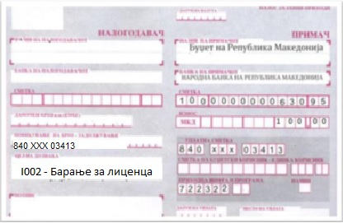

Доколку барањето се поднесува во хартиен облик (што значи дека пратката не добила единствен референтен број) во ова поле се запишува името на лиценцата
во ххх се внесува ознаката на општината на живеење
1 се става за да може уплатувачот веднаш да ја користи уплатата т.е уплатата ќе биде веднаш реализирана од банката

